Zveme Vás na akreditovaný kvalifikační kurz

Studium pro asistenty pedagoga

(v rozsahu 120 hodin za cenu 8.700 Kč)

Čtyři celovíkendové termíny:
Teoretická výuka:
6. 9. 2019 – 8. 9. 2019
Kde nás najdete a jak se k nám dostanete?
13. 9. 2019 – 15. 9. 2019
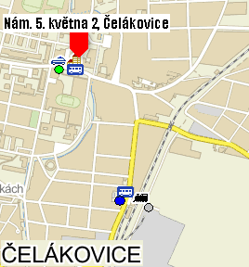
4. 10. 2019 – 6. 10. 2019
1. 11. 2019 – 3. 11. 2019
Praktická výuka: 4. 11. 2019 – 15. 11. 2019
Organizace: Zuzana Šidlichovská
- aktuální informace o kurzu včetně termínů
- 80 hod. teorie, 40 hod. praxe
- e-mail: z.sidlichovska@mills.cz

Zakončení kurzu:
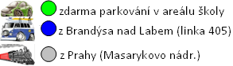
- úspěšné absolvování písemného testu
- odevzdání závěrečné seminární práce
- ústní zkouška z probraných témat
V případě zájmu si můžete zajistit ubytování přímo v areálu.
Závazná přihláška – odeslat na z.sidlichovska@mills.cz
Jméno, Příjmení, titul: |  | E-mail:
Datum narození: |  | Telefon:
Platba PŘEVODEM NA ÚČET do 4 týdnů od zaslání přihlášky
Pro přihlášené v méně než 4 týdny před zahájením kurzu nejpozději do tří dnů od přihlášení
Číslo účtu: 2301553097/2010, variabilní symbol: 201909 poznámka: příjmení a jméno
V případě dalších dotazů se obraťte na e-mail: z.sidlichovska@mills.cz nebo tel.: 326 999 342
V případě zájmu o vystavení faktury kontaktujte prosím info@mills.cz a do poznámky nezapomeňte uvést příjmení a jméno účastníka.
Při zahájení studijního programu je třeba předložit originál dokladu o nejvyšším dosaženém vzdělání a doklad totožnosti pro kontrolu kvalifikačních předpokladů.
Odesláním přihlášky udělujete souhlas se zpracováním uvedených osobních údajů za účelem realizace kurzu. Následně můžete být též osloveni obchodním sdělením s nabídkou dalších kurzů připravovaných v rámci celoživotního vzdělávání.

